ДУ «ІНСТИТУТ ЕПІДЕМІОЛОГІЇ ТА ІНФЕКЦІЙНИХ ХВОРОБ
ім. Л.В.ГРОМАШЕВСЬКОГО НАМН УКРАЇНИ»
НАЦІОНАЛЬНИЙ ЦЕНТР ГРИПУ ТА ГРІ

Тижневий бюлетень про ситуацію з грипу в Україні
за даними 4 дозорних центрів
(Київ, Дніпропетровськ, Одеса, Хмельницький).
50 тиждень 2015 року

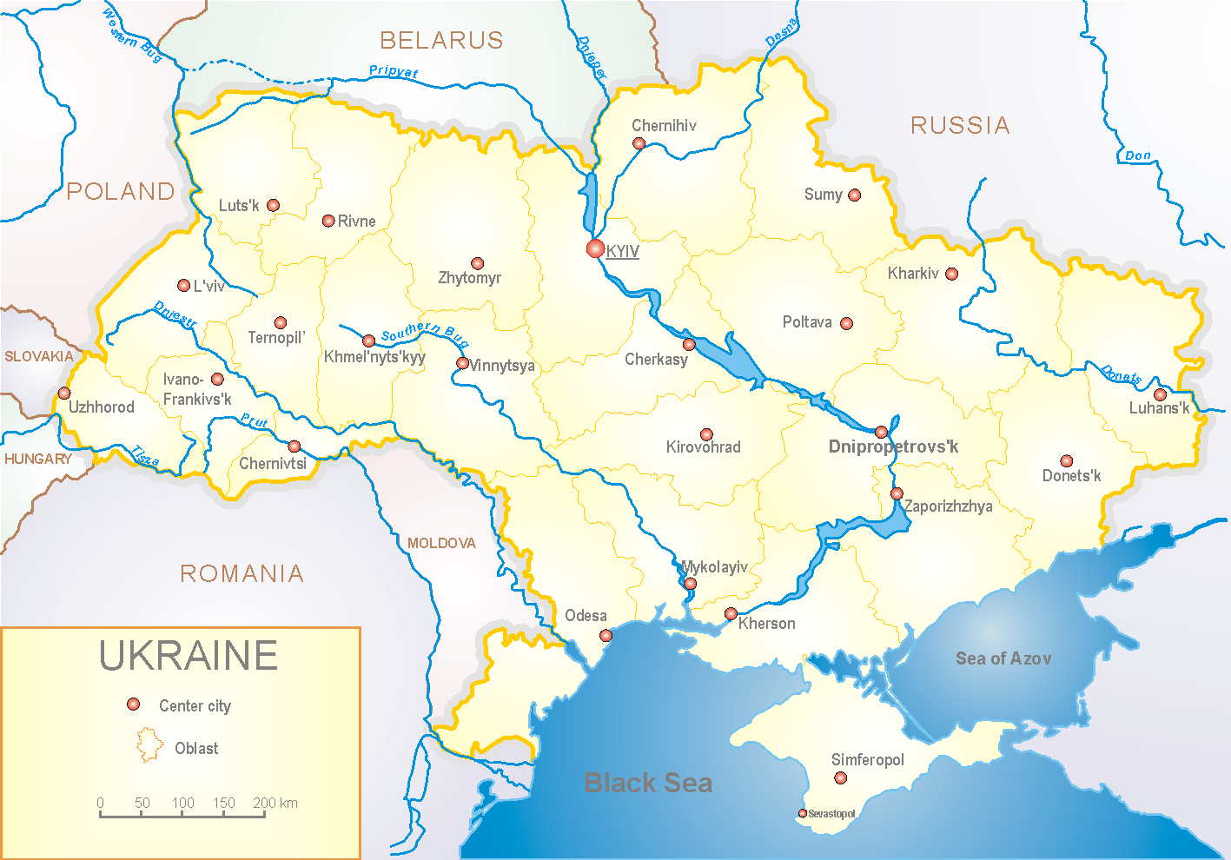
З 2008 року в Україні функціонує система дозорного епіднагляду за грипоподібними захворюваннями (ГПЗ) та тяжкими гострими респіраторними захворюваннями (ТГРЗ). Дозорні центри розташовані у різних географічних зонах країни: в Києві, Дніпропетровську, Одесі та Хмельницькому, які включають 18 дозорних станцій: 10 – стаціонарів та 8 - поліклінік.

За даними системи дозорного епіднагляду за грипом в Україні, у 8 поліклініках 4-х дозорних центрів кількість амбулаторних хворих, що відповідають визначенню ГПЗ на 50 тижні (07.12. – 13.12.15 р.) становила 29 випадків (пок. 14,0 на 100 тис.) відповідного населення. У порівнянні з минулим тижнем спад рівнів захворюваності склав 27,5 % (рис.1).

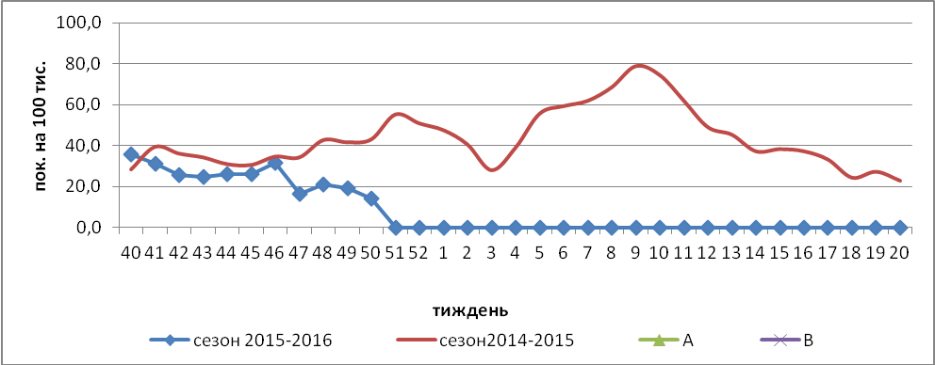

Рис.1. Динаміка реєстрованих випадків, що відповідають визначенню ГПЗ та кількість підтверджених випадків грипу в 4-х дозорних центрах України в сезоні 2015-2016 років.

Відсоток звернень до поліклінічних закладів серед усіх вікових груп населення з діагнозом ГПЗ на 50 тижні низький і залишився на рівні минулого тижня (рис. 2).

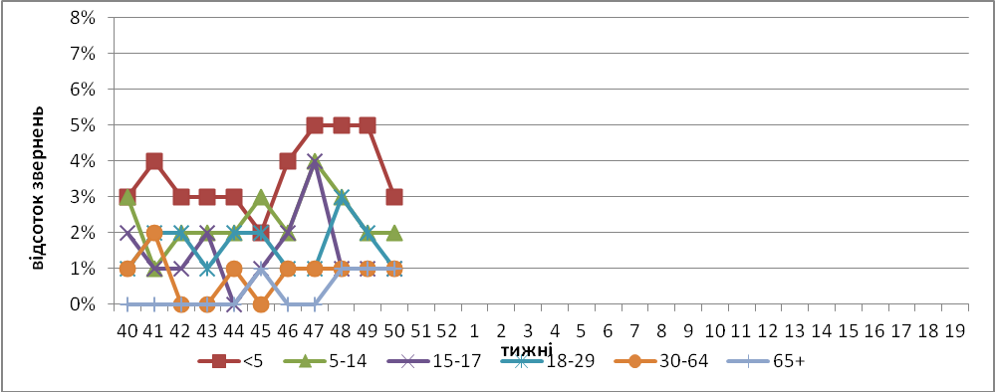

Рис. 2. Відсоток звернень до поліклінічних закладів з діагнозом ГПЗ у розрізі вікових груп в 4-х дозорних центрах України в сезоні 2015-2016 років.

На 50 тижні в 10-ть стаціонарів 4-х дозорних центрів було госпіталізовано 813 хворих, що на 26,0% менше, ніж на минулому тижні. Кількість хворих, що відповідали визначенню ТГРЗ складало 87 випадків (2,93 на 100 тис.), у порівнянні з минулим тижнем приріст рівнів захворюваності склав 24,3 % (рис.3).

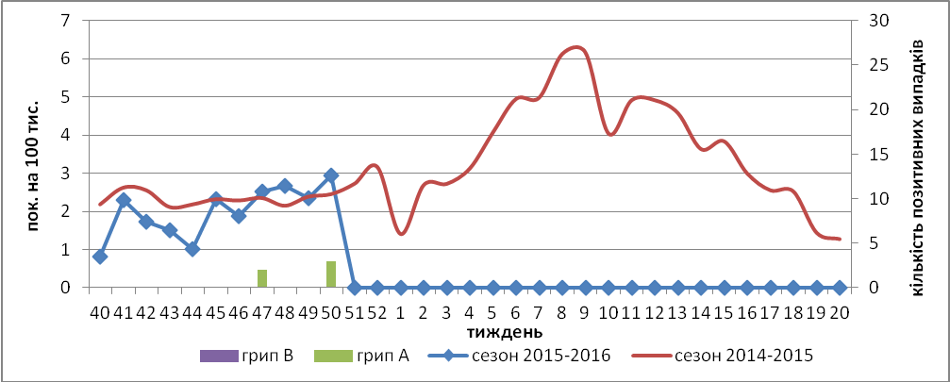

Рис. 3 Динаміка реєстрованих випадків ТГРЗ та кількість лабораторних підтверджень грипу в 4-х дозорних центрах України в сезоні 2015-2016 років.

З 40 по 50 тиждень 2015-2016 рр. методом ПЛР було обстежено 229 зразків від хворих на ГПЗ та ТГРЗ, було виявлено 3 віруси грипу А(Н1) пандемічний від хворих на ТГРЗ, які знаходяться на лікуванні в стаціонарах м. Києва.
З метою участі України у глобальному епіднагляді за грипом, дані дозорного вірусологічного нагляду за грипом, щотижнево подаються на сайт ВООЗ http://www.who.int/influenza/gisrs_laboratory/flunet/en/ (рис.4).

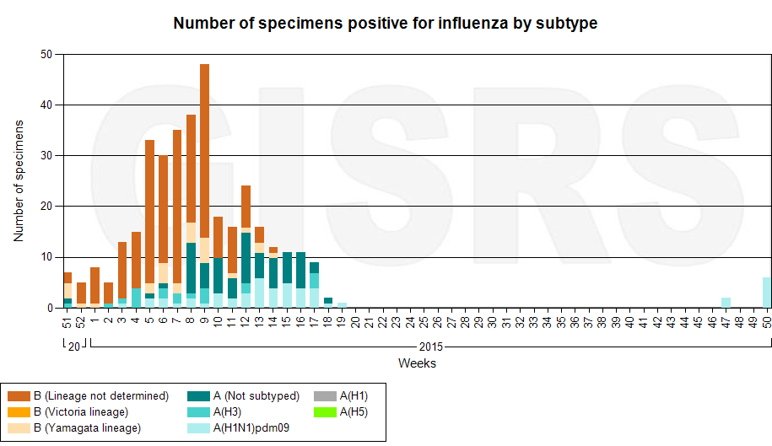

Рис. 4. Кількість лабораторно-підтверджених випадків грипу серед хворих з діагнозом ГПЗ та ТГРЗ в дозорних центрах України в сезоні 2015-2016 років.

Отже, враховуючи вищевказані дані дозорного епіднагляду, можна сказати, що стійка циркуляція вірусів грипу в країні розпочалася.

Виконавці:
д.мед.н. Міроненко А.П.
к.мед.н. Голубка О.С.

